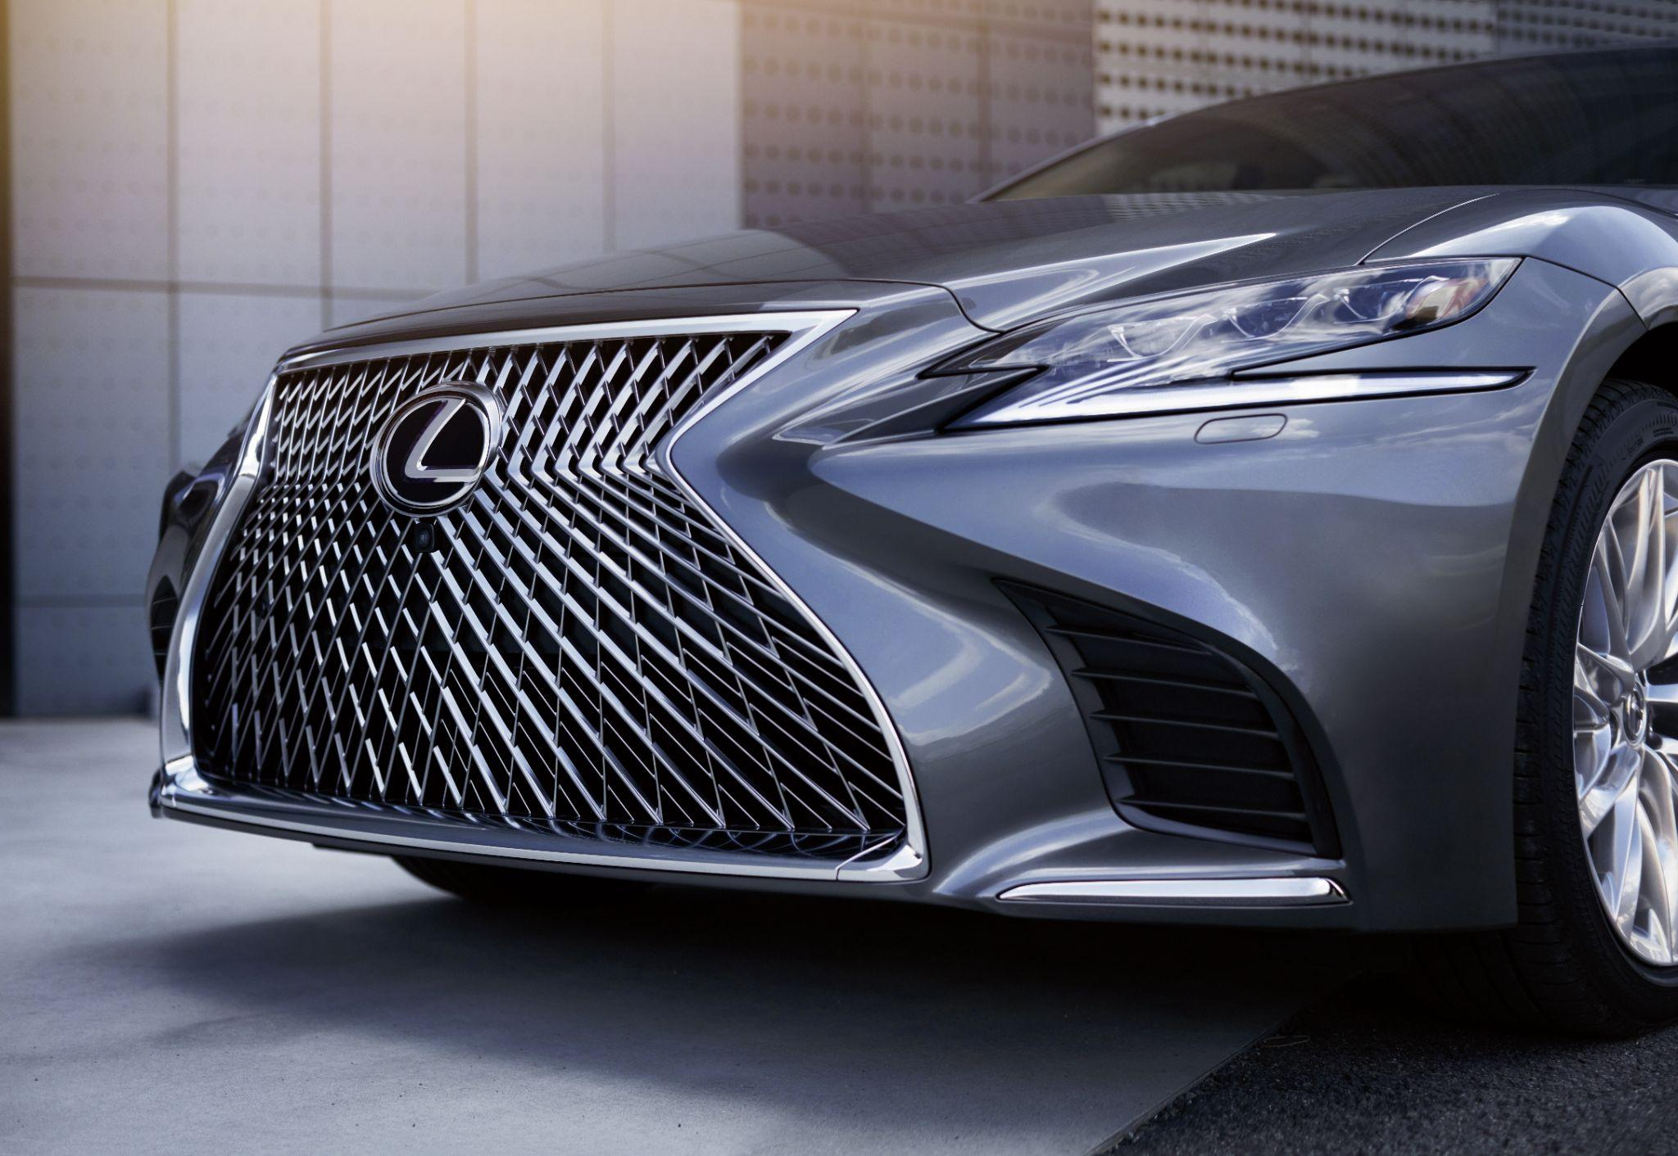

**Lexus continúa con el éxito: 210 unidades vendidas en septiembre con un crecimiento acumulado del 79.6%**

* *La firma automotriz japonesa continúa creciendo en el país con cifras que superan sus propias expectativas*

**Ciudad de México, 04 de octubre de 2023**: Lexus continúa consolidando su presencia en el mercado mexicano. Durante el mes de septiembre, la firma automotriz japonesa alcanzó las 210 unidades vendidas, cifra que representa un 53.3% más respecto del mismo mes del año anterior. Estas ventas significan un crecimiento acumulado del 79.6% con un total de 1,933 unidades vendidas de enero a septiembre de 2023.

El éxito detrás de estas cifras son el resultado directo de la estrategia de la marca, que se ha centrado en la introducción de modelos vanguardistas en el mercado nacional. Hace poco más de un mes, la marca presentó su nuevo *flagship*, Lexus LC, un modelo deportivo y sofisticado que promete ser un coleccionable con versiones disponibles tanto en *coupé* como convertible.

“Lexus continúa posicionándose como una marca confiable y reconocida a nivel mundial, apreciada por aquellos que valoran el lujo, el arte y la innovación automotriz. Nuestro más

reciente lanzamiento, LC 500, se sumó como el nuevo modelo insignia de la marca, siendo México uno de los pocos países en contar con los tres *flagships* disponibles dentro de su *lineup*. Adicionalmente este año, el actor mexicano Diego Boneta se sumó a nuestras Voces Lexus para seguir contando historias que emocionen a nuestros invitados”, expresó Osiel Pinal Campirán, Head of marketing and PR de Lexus México.

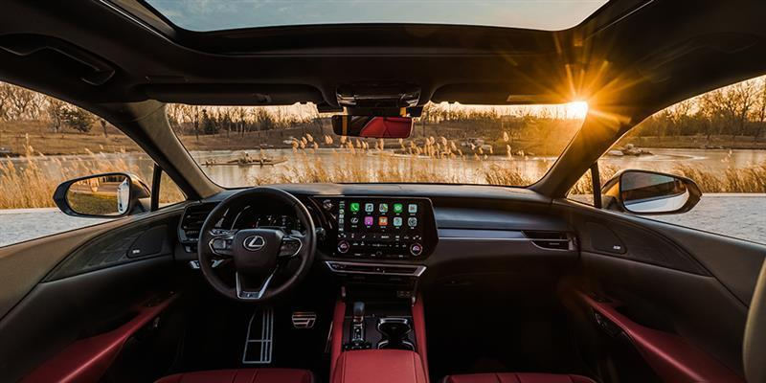

*Lexus RX 500h F Sport*

Los lanzamiento este año de los modelos Lexus LC, RX e IS reflejan una identidad única, caracterizada por un diseño artesanal, una intuitiva innovación tecnológica y una hospitalidad excepcional, fieles a su promesa “Takumi” y “Omotenashi”, valores presentes en sus productos y servicios con un espíritu humano para cada uno de sus invitados.

La marca *premium* de la automotriz Toyota está diseñada para quienes desean vivir el lujo, la seguridad y disfrutar de la atención al detalle que brindan sus vehículos de máxima calidad.

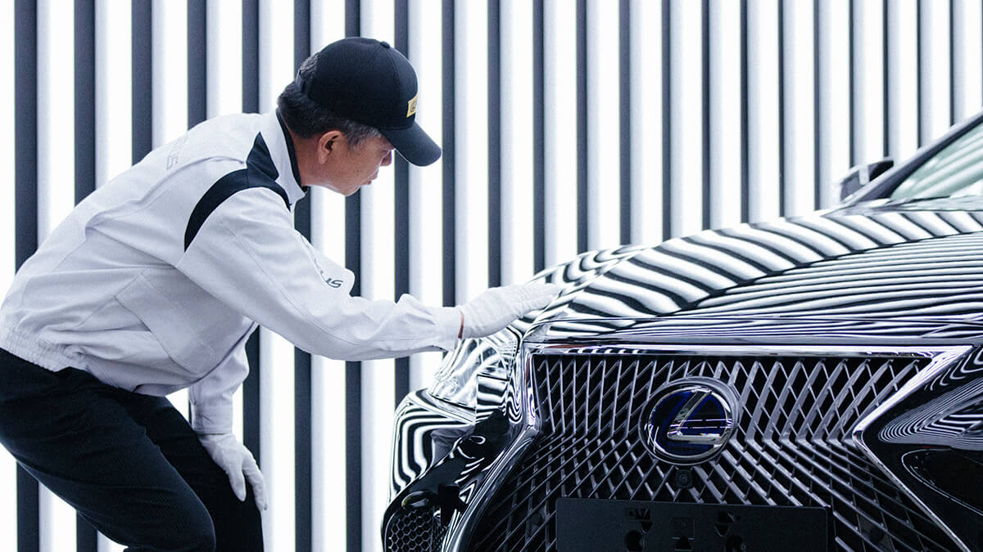

*Maestro Takumi*

Con valores firmes, una línea de modelos que representan la esencia de la marca y una atención al consumidor impecable, Lexus se encamina con éxito al cierre de año y a generar cada vez mejores números que reflejen el gusto de los amantes del lujo automotriz.

**Síguenos en:**

* Instagram: [lexusmex](http://www.instagram.com/lexusmex/)
* Facebook: [LexusMx](http://www.facebook.com/LexusMx)
* Twitter: [Lexus_Mex](http://www.twitter.com/Lexus_Mex)
* Youtube: [Lexus México](https://www.youtube.com/channel/UCnsxq3iwIFyMXgtkgNRrbZw)

**Contacto de prensa:**

[Sharon Cano](mailto:sharon.cano@qprw.co)

PR Account Executive

[sharon.cano@qprw.co](mailto:sharon.cano@qprw.co)

55 1812 1582

[Mafer Galicia Aguilar](mailto:mariafernanda.galicia@qprw.co)

PR Assistant

[mariafernanda.galicia@qprw.co](mailto:mariafernanda.galicia@qprw.co)

55 5172 9812